LES PASSEJAÏRES DE VARILHES FICHE ITINÉRAIRE
AX LES THERMES n° 7
Commune de départ et dénomination de l’itinéraire :
- Ascou - Parking à gauche de la route juste avant le col de Paillères - Pic de Tarbésou et étangs Bleu et Noir depuis Pailhères

Date, animateur(trice), nombre de participants (éventuel) :
- 05.09.2004 – P. Portet
- 04.08.2005 – P. Portet
- 13.08.2006 – P. Portet
- 07.09.2008 – P. Portet
- 20.06.2012 – C. Gorgues
- 24.09.2014 – J. Cummenges – 12 participants (Reportage photos)
- 07.08.2016 – J.C. Emlinger – 8 participants (Reportage photos)
- 04.08.2022 – P. Emlinger – 19 participants

L’itinéraire est décrit sur les supports suivants :
- Topoguide n° 2 de l’office de tourisme des vallées d’Ax – Balade n° 33 "Le Pic de Tarbésou" – Pages 26 et 27

Classification, temps de parcours, dénivelé positif, distance, durée :
- Randonneur – 4h30 – 750 m – 12 km – Journée Indice d’effort : 97 

Balisage : Blanc et rouge du GR 7B, puis jaune jusqu’au laquet sous le Roc des Bragues. De là jusqu’à l’arrivée, à nouveau le balisage blanc et rouge du GR 7B.
Particularité(s) : Fait partie d’une famille de 5 parcours touchant le Tarbésou depuis le col de Pailhères ou la station de ski d’Ascou-Pailhères.

Site ou point remarquable :
- Les cairns ouvragés conduisant du parking à l’ancien col de Pailhères,
- Les panneaux d’information du sentier de découverte
- Le panorama depuis le Pic de Tarbésou
- Le très beau cheminement en crête entre le Tarbésou et le Roc de Bragues
- Les beaux étangs Bleu et Noir entourés de pins.

Trace GPS : Oui

Distance entre la gare de Varilhes et le lieu de départ : 69 km – Covoiturage = 7 €.

Observation(s) :
- La montée (dénivelé environ +400m) au Tarbesou ne présente pas de difficulté. Elle peut se faire par un bon chemin qui contourne le Pla de Mounégou ou plus directement sur un petit sentier à partir du point 2015 (Itinéraire retenu sur la carte jointe). L’itinéraire est commun sur les crêtes de Mounégou.
- Après le Tarbesou, le sentier sur les Serrat des Escales et de Cabensa est très étroit par endroit et peut s’avérer très délicat par mauvaise visibilité.
- La descente sur l’étang bleu est raide, glissante par temps humide. Il est préférable de poursuivre le chemin vers le Sud, au-delà du Roc des Bragues que l’on contournera par l’Est. Un petit peu plus loin, un sentier descendant vous conduira jusqu’à un estagnol parfaitement visible d’en haut. On rejoint l’étang Bleu par le sentier du GR 7B.
"Cette fiche participe à la constitution d'une mémoire des itinéraires proposés par les animateurs du club. Seuls les membres du club y ont accès. Ils s'engagent à ne pas la diffuser en dehors du club."
Date de la dernière mise à jour : 12 novembre 2022

La carte
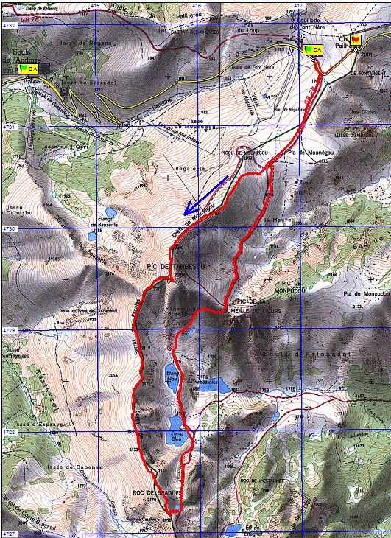
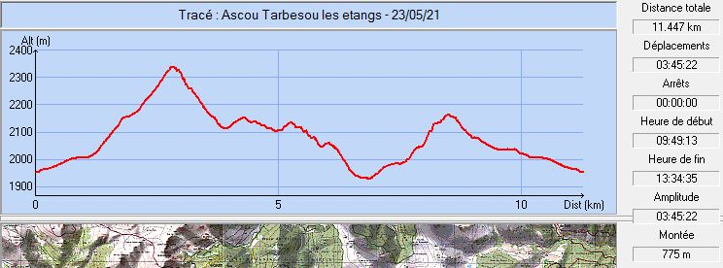
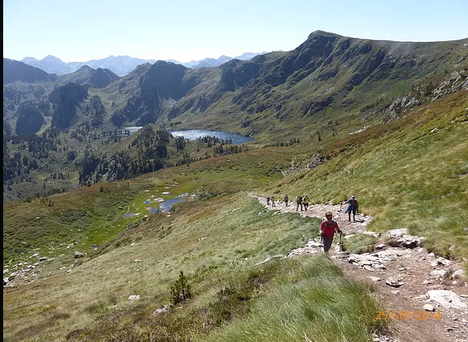
Septembre 2014 : Dernière montée vers la Coumeille de l’ours
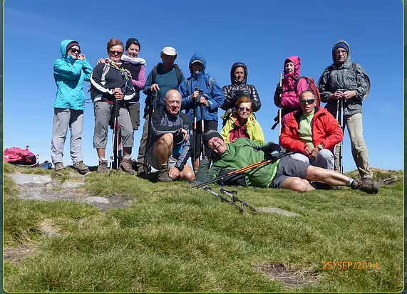
Septembre 2014 : Le groupe à la Coumeille de l’ours
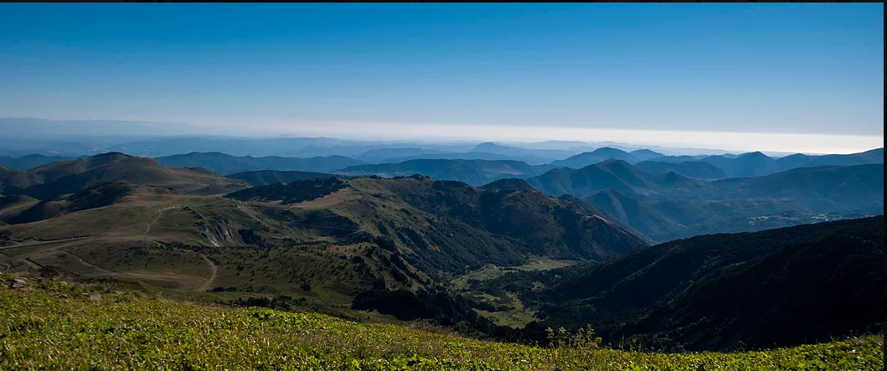
Août 2016 : L’Aude et le chemin parcouru vus du Tarbésou
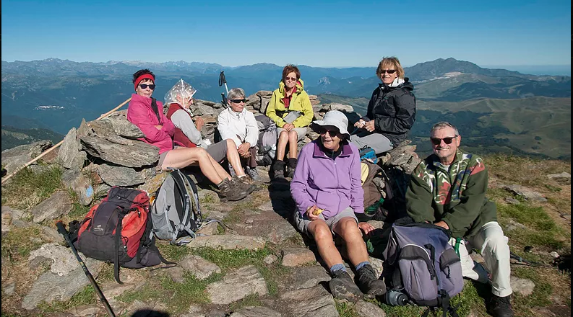
Août 2016 : Le groupe au Tarbésou
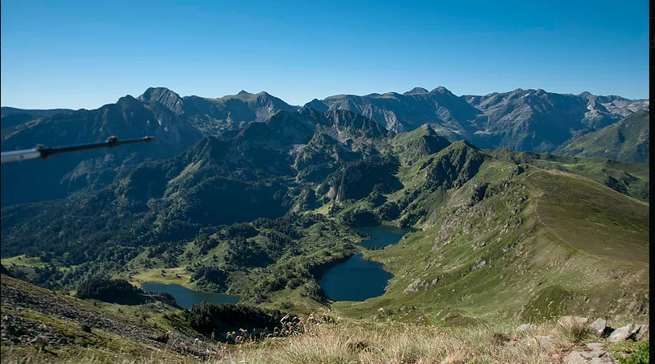
Août 2016 : Le Rabassole, l’étang bleu et l’étang noir vus du Tarbésou

